МІНІСТЕРСТВО ОСВІТИ І НАУКИ УКРАЇНИ
ДЕРЖАВНИЙ ВИЩИЙ НАВЧАЛЬНИЙ ЗАКЛАД
«НАЦІОНАЛЬНИЙ ГІРНИЧИЙ УНІВЕРСИТЕТ»

ІНСТИТУТ ГУМАНІТАРНИХ ПРОБЛЕМ
ЦЕНТР СОЦІОЛОГІЧНОГО АУДИТУ

Пушкін В.Ю., Колісник Л.О., Мосьондз М.В.

АНАЛІТИЧНИЙ ЗВІТ

ЗА РЕЗУЛЬТАТАМИ

СОЦІОЛОГІЧНОГО ДОСЛІДЖЕННЯ

«СОЦІОКУЛЬТУРНА ІНТЕГРАЦІЯ ІНОЗЕМНИХ СТУДЕНТІВ В НГУ»

Дніпропетровськ - 2014
Аналітичний звіт за результатами соціологічного дослідження «Соціокультурна інтеграція іноземних студентів в НГУ» / Пушкін В.Ю., Л.О. Колісник, М.В. Мосьондз. – Д.: ДВНЗ «НГУ», 2014. – 16 с.

У виданні представлені результати соціологічного дослідження громадської думки іноземних студентів.
Видання призначене для адміністрації ВНЗ, деканів, завідувачів кафедр, викладачів, зацікавлених у зворотньому зв’язку з іноземними студентами, для прийняття ефективних управлінських рішень, оптимізації різних аспектів навчального процесу, профорієнтаційної роботи тощо.

Друкується у редакційній обробці авторів.

Використання матеріалів даного збірника лише за умови посилання на нього та його авторів.

Інститут гуманітарних проблем ДВНЗ «НГУ»
Центр соціологічного аудиту, 2014

ЗМІСТ

ВСТУП 4
1. ОРГАНІЗАЦІЯ ДОСЛІДЖЕННЯ
2. РЕЗУЛЬТАТИ ДОСЛІДЖЕННЯ
2.1. Джерела інформації, що вплинула на вибір країни, міста, університет
2.2. Задоволеність іноземними студентами якістю навчання та проблеми,
з якими вони зустрічаються у процесі навчання
2.3. Позанавчальний час іноземних студентів: дозвілля та побут
2.4. Плани на майбутнє
ВИСНОВКИ 26
РЕКОМЕНДАЦІЇ 27

ВСТУП

Національні системи освіти розширюються з урахуванням прийому іноземних студентів, і експорт вищої освіти є невід’ємною частиною діяльності сучасних університетів. Агенти академічних систем зацікавлені в іноземних студентах, оскільки в більшості випадків вони є джерелом доходу для університетів, який у ряді випадків не залежить від державного фінансування і контролю. Крім того, іноземні студенти є джерелом символічних ресурсів, які можуть конвертуватися в економічні не лише на міжнародному, але і на внутрішньому ринку: велика кількість іноземних студентів в університеті може використовуватися в якості символу визнання і демонструється на офіційних сайтах університетів, у рекламних проспектах. Кількість іноземних студентів використовується в якості однієї з характеристик, що враховуються при визначенні позиції конкретного навчального закладу в національних та інтернаціональних рейтингах університетів. Національні держави зацікавлені в іноземних студентах як у потенційному джерелі кваліфікованої робочої сили, або як в політично- і культурно- лояльних членах освіченого прошарку країни, що відправляє. Зацікавленість позначається на міграційній політиці і дозволяє говорити про «змагання за талант».
Також збільшення контингенту іноземних студентів є окремим аспектом в межах реалізації міжнародної академічної мобільності, яка є пріоритетним напрямком національної освіти і науки останнім часом. Так, нещодавно Міністерство освіти та науки України доручило ректорам вузів збільшувати кількість іноземних студентів [1].
Зокрема й на рівні області впроваджуються відповідні ініціативи. Так, у 2013 році Департаментом освіти та науки Дніпропетровської обласної адміністрації почалася реалізація першого в Україні проекту «Study in Dnipropetrovsk Region», що покликаний залучити іноземних студентів до навчання у вищих навчальних закладах регіону.
За останніми даними Міністерства освіти та науки України на сьогодні з майже 150 країн 65,5 тис. іноземних студентів виявили бажання одержати вищу освіту в Україні [2].

1. ОРГАНІЗАЦІЯ ДОСЛІДЖЕННЯ

З метою виявлення соціокультурних особливостей адаптації іноземних студентів в НГУ Центром соціологічного аудиту Інституту гуманітарних проблем НГУ у листопаді 2013 року було проведено соціологічне дослідження методом антенного роздавального опитування.
Дослідження було проведено за сполошною вибіркою. Генеральна сукупність – всі іноземні студенти, що на даний момент навчаються у НГУ.
Було опитано 78 студентів.
Реалізація мети дослідження передбачала вирішення таких завдань:
- виявлення джерел інформації, що вплинули на вибір країни, міста, університету для навчання;
- оцінка задоволеності іноземними студентами якістю навчання, доступністю навчально-методичної літератури, знанням мов;
- вивчення оцінок побутових умов проживання іноземних студентів;
- виявлення планів іноземних студентів щодо професійного майбутнього;
- використання отриманої інформації для розробки рекомендацій та формування ефективної рекламної та маркетингової діяльності щодо збільшення контингенту іноземних абітурієнтів в нашому університеті.
Об’єкт дослідження – іноземні студенти денного відділення НГУ.
Предмет дослідження – громадська думка іноземних студентів щодо освітнього процесу та соціокультурних умов НГУ.
Для обробки отриманої емпіричної інформації, зібраної в процесі опитування, застосовувалась спеціалізована програма SPSS for Windows 17.0.
2. РЕЗУЛЬТАТИ ДОСЛІДЖЕННЯ
2.1. Джерела інформації, що вплинула на вибір країни, міста, університету для навчання

Для того, щоб ефективно проводити рекрутацію іноземних студентів та розробляти дієві рекламні акції слід визначити, з яких джерел наші іноземні студенти отримували інформацію про наш університет, та якими мотивами керувалися при вступі. За мірою зниження актуальності ієрархія таких джерел виглядає наступним чином.
- Через співвітчизників, колишніх студентів нашого університету, міста, країни (27%).
- У міністерстві освіти своєї країни (27%).
- З офіційного сайту Національного гірничого університету (23%).
- Через українських викладачів, студентів, які працюють чи навчаються у країні студента-іноземця (16%).
Лише по два відсотки отримали такі відповіді: реклама університету у моїй країні; через організації, що надають послуги з пошуку вузу для навчання.
Зовсім неактуальним виявився такий варіант відповіді: «Через прямі зв’язки з закордонними вузами, наукові, професійні (індивідуальні) контакти керівників університетів».
Чим же саме привабило навчання в нашому місті, Україні в цілому? Кожен другий респондент відзначив якість навчання (51%); невисока вартість навчання вплинула на вибір 12% опитаних; невисока вартість проживання - 12%; 8% зазначили, що раніше проживали (або батьки) в Україні.
Також студенти відзначали такі чинники вибору, як: «тут проживають мої родичі», «тут навчалися батьки», «договір між країнами».
Серед причини, за яких було обрано саме наш університет для навчання називались такі (за мірою зниження актуальності):
- престижність диплому (39%);
- навчання за контрактом в рамках обміну студентами, гранту (27%);
- порада батьків, родичів, друзів, знайомих (22%);
- направлення на навчання Міністерством освіти моєї країни (20%);
- гарні умови для проживання та навчання (18%);
- рекомендація випускників цього вузу (16%);
- хороше ставлення до іноземних студентів (10%);
- географічно зручне місце знаходження вузу (12%);
- вибір був випадковим (8%);
- спеціальність, на якій я навчаюсь можна отримати тільки в цьому візу (6%);
- доступна вартість навчання (6%);
- бажання залишитись в Україні (6%);
- реклама вузу (4%).
Тільки третина наших студентів іноземців будуть рекомендувати своїм знайомим навчатись у нашому університеті, майже кожен п’ятий – однозначно не стане цього робити.

Рисунок 1: «Чи будете Ви рекомендувати навчання в нашому університеті своїм знайомим?» (у % до загальної кількості опитаних)

Зокрема серед плюсів, на які будуть посилатися студенти при рекомендації вузу своїм знайомим – це легкість навчання. Серед причин, через які не радитимуть знайомим навчатись в НГУ – важко жити, лабораторії не оснащені, важка мова.
Таким чином, основними джерелами інформації для іноземних студентів є їхні співвітчизники – колишні студенти університету, Міністерство країни походження студента та наш офіційний сайт. Важливими мотивами вибору навчання в нашій країні є висока оцінка якості освіти, а також невисока вартість проживання та навчання, навчання батьків чи родичів у минулому, чи проживання тут родичів. Причинами вибору саме нашого університету стали престижність диплому, навчання за грантом чи угодою між університетами, країнами, та поради батьків, родичів, знайомих. Поки що тільки третина іноземних студентів настільки задоволені навчання у нашому вузі, країні в цілому, що будуть рекомендувати до нього вступати своїм знайомим. Незадоволеність частіше за все стосується побуту, зокрема умов проживання.

2.2. Задоволеність якістю навчання та проблеми, з якими вони зустрічаються у процесі навчання

За результатами дослідження досить високо іноземні студенти оцінюють якість навчання в нашому університеті (Табл. 1). Хоча така оцінка залежать від країни, з якої прибув студент.

Таблиця 1. Рівень задоволеності різними аспектами навчання за 5-бальною шкалою (у % до загальної кількості опитаних)
Оцінка | 1 | 2 | 3 | 4 | 5 | Немає відповіді | Всього
Якість навчання | 2 | 6,1 | 6,1 | 28,6 | 42,9 | 14,3 | 100
Рівень лабораторних та практичних занять | 2 | 6,1 | 8,4 | 38,8 | 20,4 | 14,3 | 100
Оснащення кабінетів обладнанням | 8,2 | 6,1 | 20,4 | 16,3 | 20,4 | 28,6 | 100
Якість підручників та методичних посібників | 2,0 | 2,0 | 16,3 | 38,8 | 20,4 | 20,4 | 100

Серед причин незадоволення різними аспектами навчання в декількох випадках респонденти називають негативне ставлення деяких викладачів до іноземних студентів, недостатнє забезпеченням навчального процесу підручниками.
Щодо пропозицій для покращення процесу навчання в нашому університеті, іноземні студенти називали знання викладачами англійської мови, особливо тими, хто викладає профільні дисципліни; більше уваги до іноземних студентів; краще забезпечення підручниками; покращення стану аудиторій, ліфтів, туалетів.
Що стосується мовних проблем, то за даними дослідження, 12% респондентів оцінили власне володіння російською мовою як відмінне, 35% - добре, 14% - задовільно.
На питання про те, як давно студенти володіють російською мовою, більшість з них (65%) відповіли, що вивчили її саме в нашому університеті. 12% іноземних студентів оволоділи російською мовою ще до вступу до університету. Ще 12 % відзначили, що володіють російською мовою з народження (цією мовою володіють їхні батьки). Тільки два студенти відзначили, що вивчили російську мову спеціально для вступу до російськомовного вищого навчального закладу. Що цікаво, майже кожен п’ятий студент хотів би, щоб викладання велося в університеті українською мовою.
Половина опитаних (50%) хотіли б, щоб заняття у нашому університеті велися іноземними мовами, зокрема: англійською – 40%, французькою – 6%, іспанською та португальською – по 2%.
В результаті дослідження з’ясувалося, наскільки для студентів іноземців зрозумілими є література та методичні посібники. Тільки кожен четвертий студент відзначив, що він все розуміє. Труднощі викликають методичні посібники та підручники написані українською мовою.
Також студенти відчувають необхідність у додатковому вивченні мов. Таку відповідь дали 65% опитаних. Серед мов, які б вони хотіли вивчати додатково такі: англійська – 46%; російська – 44%, французька – 6%.
За рідною мовою іноземні студенти розподілились таким чином (за мірою зниження частки носіїв мови до кількості опитаних): португальська (28%), туркменська (16%), монгольська (8%), французька (6%), таджицька (4%), російська (4%), українська (4%), узбецька (2%), англійська (2%), азербайджанська (2%), німецька (2%), іспанська (2%).
Серед предметів, вивчення яких іноземні студенти вважають недостатнім в університеті, називались такі: англійська мова, програмування, предмети зі спеціальності, практичні заняття з фізики. Але такі пропозиції були поодинокі.
Коли у іноземних студентів з’являються проблеми у навчанні, то вони звертаються в першу чергу до (за мірою зниження актуальності): деканату іноземних студентів (50%) або профільного деканату, до викладача (28%), коменданта гуртожитку (4%), до студентів-співвітчизників (2%).
Таким чином, якість навчання в університеті іноземними студентами оцінюється досить високо. Значна більшість іноземців відмінно або добре володіють російською мовою, і саме в нашому університеті вони її вивчили. Хоча значна кількість з них хотіла б додатково вивчати російську мову. Деякі нарікають на складність розуміння підручників та методичних посібників з профілюючих дисциплін, особливо якщо вони видані українською мовою. Половина студентів відзначили, що хотіли б навчатись англійською мовою.

2.3. Позанавчальний час іноземних студентів: дозвілля та побут
За специфікою проведення вільного часу можна визначити, якою мірою іноземні студенти інтегровані до загального студентського життя університету та української спільноти в цілому. Як видно з Рисунку 2, переважна більшість іноземних студентів вільний час проводить зі своїми земляками.
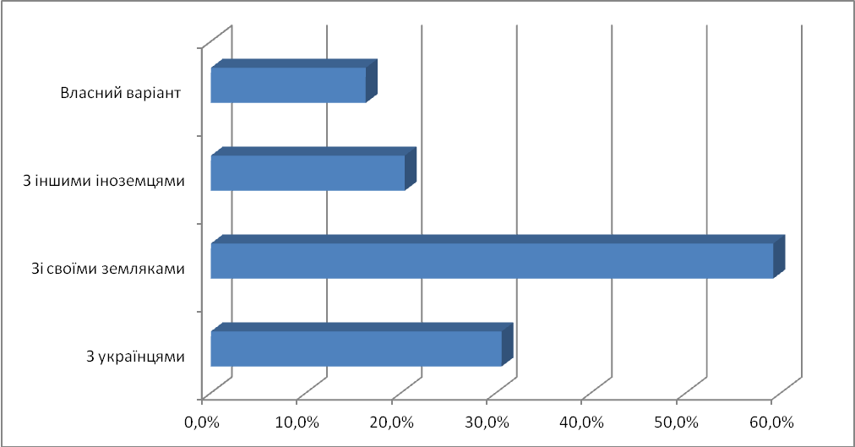
Рисунок 2: Розподіл відповідей на питання: «З ким Ви переважно проводите вільний час?» (загальна кількість більше 100%, оскільки можна було обрати кілька варіантів відповідей)

Серед інших варіантів є такі: з російськомовними студентами, зі знайомими студентами, одногрупниками. Те, що іноземні студенти проводять вільний час переважно у колі своїх земляків, пояснюють слабкою інтегрованістю в українське суспільство. Це закономірна ситуація, оскільки по-перше, як буде видно нижче, більшість студентів не планує залишатись в Україні. Тобто розцінює таке перебування в Україні як тимчасове і не докладає зусиль для інтеграції до українського суспільства. По-друге, взнаки дається мовний бар’єр, а також компактне проживання іноземців. Крім того, така ситуація є закономірною, спостерігається й в інших середовищах, за результатами наших попередніх досліджень. Так, і українські студенти за кордоном переважно взаємодіють між земляками, створюють так звані «резервати». Зі збільшенням різниці культур, мов, зовнішнього вигляду громадян приймаючого середовища та іноземців зменшується міра інтеграції останніх до країни рецепієнта.
Але від цього втрачають і студенти іноземці – знижується якість оволодіння російською мовою, вільне безпечне самопочуття; студенти українці втрачають можливості знайомства з іншою культурою, оволодіння іноземною мовою з її носіями.
Як саме проводять свій вільний час іноземні студенти нашого університету? На це відкрите питання були отримані такі відповіді (за мірою зниження актуальності): слухаю музику, вчуся (вчу мову, готуюсь до домашніх завдань, готую лабораторні, ходжу на консультації до викладача, навчаюсь у бібліотеці), читаю книги, ходжу в кіно, гуляю, спілкуюсь з друзями, займаюсь спортом (футбол, баскетбол, фітнес, танці); Інтернет та телебачення, мандрую Україною, працюю.
Трохи менше половини іноземних студентів вважають, що їхні та українські традиції проведення вільного часу співпадають. Відмінність же у проведенні вільного часу пояснюють різними культурою та менталітетом.
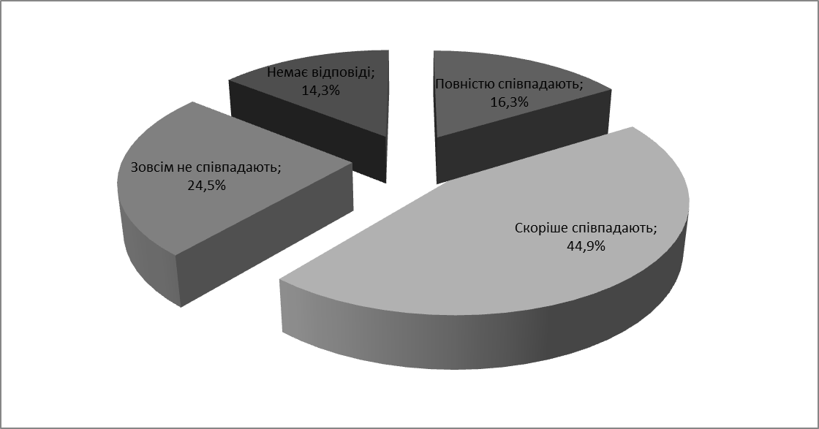
Рисунок 3: Розподіл відповідей на питання «Чи співпадають Ваші традиції проведення вільного часу з українськими?»

Особливу увагу в дослідженні приділялося виявленню наявності неприязного ставлення до себе чи інших іноземних студентів в нашому місті та університеті. Як видно з Рисунку 4, переважна більшість іноземних студентів відзначили, що неприязного ставлення до себе не відчувають. Тільки кожен п’ятий студент відзначив наявність неприязні.
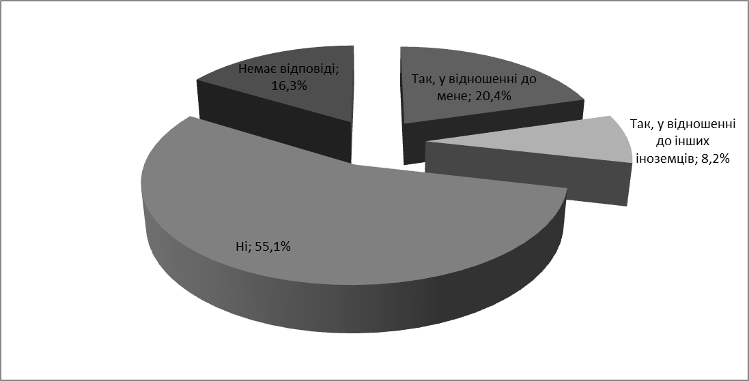
Рисунок 4: Розподіл відповідей на питання: «Чи відчуваєте Ви неприязнь у відношенні до Вас або до інших іноземних студентів?» (у % до загальної кількості опитаних)

Іноземним студентам було запропоновано оцінити деякі аспекти умов їхнього життя за 5-бальною шкалою. Як видно з Таблиці 2, найгірше студенти оцінили умови проживання в гуртожитку – майже половина студентів поставила найнижчу оцінку. Також відносно низькі оцінки отримало медичне обслуговування.

Таблиця 2. Оцінка деяких позанавчальних аспектів проживання
(у % до загальної кількості опитаних)
Оцінка | 1 | 2 | 3 | 4 | 5 | Немає відповіді | Всього
Гуртожиток | 46,9 | 27,4 | 10,2 | 4,1 | 8,2 | 8,2 | 100
Безпека | 8,2 | 10,2 | 16,3 | 36,7 | 12,2 | 16,3 | 100
Медичне обслуговування | 12,2 | 16,3 | 10,2 | 20,4 | 16,3 | 24,5 | 100
Організація дозвілля | 6,1 | 2 | 20,4 | 28,6 | 16,3 | 26,5 | 100

Один з найбільш важливих показників якості життя в чужій країні – загальний рівень безпеки іноземців. Респондентам пропонувалося оцінити ситуацію, пов’язану з безпекою. Можна говорити про те, що студенти іноземці відносно безпечно почуваються у нашому університеті. Хоча як низьку (оцінки «1» та «2») її оцінили 18% опитаних.
Серед побутових проблем називались умови проживання, зокрема нарікання на стан туалетів, вікон, проблем з душем, гарячою водою.
Коли з’являються проблеми побутового характеру, студенти іноземці в першу чергу звертаються до (за мірою зниження актуальності): деканату (30%), коменданта гуртожитку (12%), викладача (6%), старости поверху в гуртожитку (4%), земляків (2%), друзів (2%), консульства (2%), батьків (2%).
В цілому, як видно з результатів дослідження, іноземні студенти слабо інтегровані в українське суспільство, вільний час проводять переважно у колі своїх земляків. Причиною цього може бути культурна та ментальна відмінність від українських студентів, певний мовний бар’єр, і в меншій мірі – упереджене ставлення до іноземців. Якщо таке і є, то це поодинокі випадки з боку скоріше викладачів, за словами самих студенів. Але й воно наскільки можна зрозуміти, проявляться в тому, що студенти іноземці хотіли б до себе більш пильної уваги.
Досить високо оцінюється безпека в нашому університеті, місті. Важливішими та болючими проблемами для студентів іноземців є скоріше проблеми побутового характеру, оснащення аудиторій, гуртожитків.

2.4. Плани на майбутнє
Щодо планів після закінчення навчання в нашому університеті, то 16% студентів іноземців планують залишитися надалі в Україні, 45% - не планують залишатися в Україні, а 29% - ще не визначились.
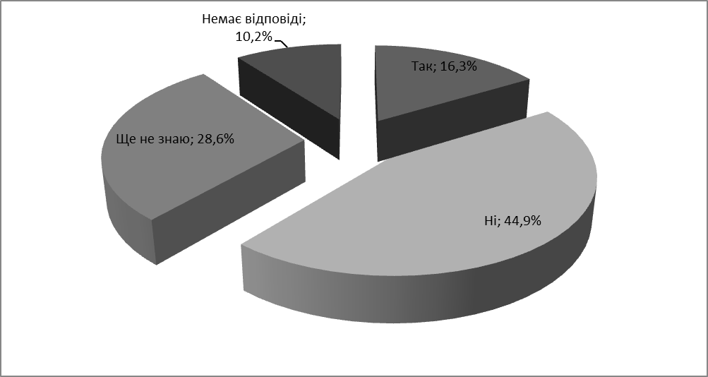
Рисунок 5: Розподіл відповідей на питання: «Чи плануєте Ви залишитись в Україні після закінчення навчання?» (у % до загальної кількості опитаних)

Переважна більшість опитаних вважає, що їм легко буде знайти роботу в себе на батьківщині з нашим дипломом.
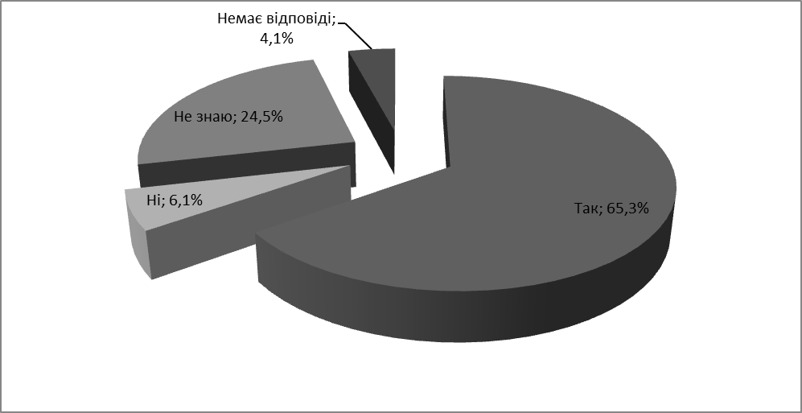
Рисунок 6: Розподіл відповідей на питання: «Чи легко Вам буде знайти роботу в себе на батьківщині після отримання вищої освіти у нашому університеті?» (у % до загальної кількості опитаних)

Серед складнощів пошуку роботи, які можуть очікувати наших іноземних студентів вдома, називались такі:
- на батьківщині доведеться підтверджувати український диплом про вищу освіту, складати спеціальні екзамени;
- дипломи доведеться перекладати французькою чи англійською мовами;
- на батьківщині не визнають українських дипломів;
- в тих країнах, де хотів би працювати, не визнають українських дипломів.
- Тобто складність полягає не у відсутності робочих місць чи невідповідності кваліфікації, а саме у визнанні документів. Ніхто не відзначив, що на батьківщині немає роботи зі спеціальності, яку студент отримує тут, що може свідчити також про високий рівень свідомого раціонального вибору студентами іноземцями спеціальностей, за якими вони навчаються.
Студенти іноземці, які планують залишитись в Україні, переслідують такі цілі (за мірою зниження актуальності):
- хотів би продовжити навчання в Україні в аспірантурі;
- хотілося б певний час попрацювати в Україні за спеціальністю, щоб отримати виробничий досвід, який не отримав під час навчання;
- хотів би залишитись в Україні на постійне місце проживання.
Таким чином, половина студентів точно не планують залишатись в Україні, а також вважає, що не матиме проблем з пошуком роботи на батьківщині з дипломом НГУ. Хоча деякі респонденти відзначали, що в їх країні будуть проблеми з визнанням диплому, або ж в тих країнах, куди вони хотіли б виїхати на роботу. Ті ж, хто хотів би залишитись після навчання в Україні мають на меті продовжити навчання в аспірантурі, або попрацювати, отримавши практичний досвід, якого не отримали в університеті.

ВИСНОВКИ

Отже, адаптація студентів іноземців в соціокультурному середовищі нашого університету являє собою сукупність складних, багатопланових процесів, що протікають на різних рівнях соціальної організації і соціальних взаємодій. Характер відносин, що утворюються за допомогою цих процесів, може бути визначений як суперечливий.
Досить високо студенти іноземці оцінюють якість навчання. Хоча відповіді іноді полярно протилежні, скоріш за все в залежності від країни-донора іноземних студентів. Від повністю позитивної оцінки якості навчання до негативної. І це стосується й інших питань, але вимагає більш детального вивчення, окремо по групам студентів з різних країн.
Значна більшість з них відмінно або добре володіють російською мовою, і саме в нашому університеті вони її вивчили. Хоча значна кількість хотіла б додатково вивчати російську мову. Деякі іноземні студенти нарікають на складність розуміння підручників та методичних посібників з профілюючих дисциплін, особливо якщо вони видані українською мовою. Половина студентів відзначили, що хотіли б навчатись англійською мовою.
Що стосується побуту, то з одного боку, більшість студентів нормально освоюють нові умови проживання, діють згідно з їх вимогами, скорочуючи тим самим дистанцію у своїх відносинах з місцевими студентами, приймаючим соціумом. З іншого – існують соціокультурні, інституційні неузгодженості. За наявності деяких мовних та побутових проблем, більша частина іноземних студентів задоволена навчанням, стосунками зі студентами, в адміністрації університету вбачає захисників своїх інтересів. Рівень безпеки, за оцінками іноземних студентів, відносно високий, що дає надії на те, що знайомим вони будуть радити вступати саме до нашого університету.
Безсумнівно, для української сторони важливе значення має створення умов, в яких якісні змістовні та організаційні аспекти навчального процесу поєднувалися б із загальною толерантною атмосферою. Немає необхідності доводити, що це сприяє формуванню та поширенню позитивного іміджу університету, міста, та країни в цілому, зміцненню її міжнародних позицій у світі.
Тільки половина студентів точно не планують залишатись в Україні, і вважають, що в них не буде проблем з пошуком роботи на батьківщині з дипломом НГУ. Хоча деякі відзначали, що в їх країні будуть проблеми з визнанням диплому, або ж в тих країнах, куди вони хотіли б виїхати на роботу. Ті ж, хто хотів би залишитись після навчання в Україні мають на меті продовжити навчання в аспірантурі, або попрацювати, отримавши практичний досвід, якого не отримав в університеті.
Контингент іноземних студентів, що навчаються в нашому університеті є досить різнорідним, що обумовлено країною походження, різним матеріальним рівнем сімей студентів (Так, 35% студентів оцінили матеріальний рівень своєї сім’ї на батьківщині як високий, 49% - як середній і 4% - як низький, 12 % не надали відповіді). І відповідно дослідження отримало різні, іноді полярні відповіді.
РЕКОМЕНДАЦІЇ

Видавати спрощені методичні посібники та літературу з дисципліни для студентів-іноземців, бажано й англійською мовою.
Впровадити для бажаючих додаткові курси російської та англійської мов.
Долучити колишній досвід використання методу розселення, коли в обов'язковому порядку іноземці жили в кімнатах з українськими студентами. Цей метод мав певні переваги в плані більш швидкої адаптації іноземців в приймаючому середовищі, зокрема, це сприяло більш якісному та швидкому освоєнню мови.
Працювати в напряму забезпечення нострифікації, визнання, допомоги в отримані роботи в Україні.
Сприяти формуванню позитивних вражень від навчання, що будуть прямо впливати на збільшення потоку іноземців, оскільки саме такі поради є одним з основних джерел інформації.
Регулярно надсилати інформацію до Міністерств країн-донорів про наш вуз, спеціальності. Створити на офіційному сайті НГУ окрему сторінку для іноземців. Крім того подавати інформацію в закордонні рекрутингові агентства з надання освітніх послуг. Використати ресурс потенційних абітурієнтів в країнах, де молодь володіє в певній мірі російською чи іншими подібними мовами та має подібно освітню структуру.
Сприяти надання дозволу іноземцям на роботу в Україні, щоб за прикладом розвинутих країн в процесі міжнародної освітньої мобільності мати змогу найуспішніших та найталановитіших студентів залишити на роботу, тобто не тільки втрачати мізки, але й отримувати їх.
Використовувати іноземців, носіїв різних мов для того, щоб наші студенти оволодівали їх мовами. Наприклад у Польщі українські студенти ініціюють такі неформальні зустрічі у кафе, при дружньому спілкуванні українською для поляків. Можна було б ініціювати подобний формат зустрічей в нашому університеті. Це сприяло б і вивченню іноземних мов (зокрема англійської, французької, іспанської), яке відбувається більш ефективно з носіями таких мов, в неформальному середовищі; і інтеграції іноземців до українського студентського середовища, налагодженню дружніх зв’язків.

ЦЕНТР СОЦІОЛОГІЧНОГО АУДИТУ
Адреса: Кафедра історії та політичної теорії, Національний гірничий університет, просп. К.Маркса, 19, корп.1, к.63, м. Дніпропетровськ, 49005, Україна
Тел.: (0562) 46-90-45, факс: (0562) 47-32-09, e-mail: pushkinv@mail.ru
Завідувач центру: Колісник Лариса Олексіївна, канд. соціол. наук, доцент, доцент кафедри історії та політичної теорії ДВНЗ «НГУ», старший науковий співробітник, член Соціологічної асоціації України, м.т.: 8-066-11-94-383, e-mail: klarisaa@ukr.net
Співробітники: Мосьондз Марина Володимирівна, канд. соцiол. наук, доцент кафедри історії та політичної теорії ДВНЗ «НГУ», старший науковий співробітник, член Соціологічної асоціації України, м.т.: 8-067-610-37-37, e-mail: mosendzm@yandex

